**Определение относительной скорости движения слоя сыпучего материала внутри цилиндра в эластичном сепараторе**

*В.Ю. Чурюмов*

*Ухтинский государственный технический университет*

Аннотация: эффективная работа сепараторов сыпучих материалов возможна при наличии относительной скорости движения слоя по разделяющей поверхности, знание которой необходимо для определения оптимальные параметров и режимов работы. Разработана методика измерения и определения относительной скорости слоя сыпучего материала движущего внутри вращающего цилиндра с помощью тахометра ТЧ-10Р, у которого увеличены размеры наконечника (валика), диаметра с 31.4 мм до 62.8 мм, ширины с 4 мм до 30 мм, и изменен материал валика резины на поролон. Это позволило тахометром ТЧ-10Р измерять скорости слоя, а также повысить точность измерений за счет уменьшения момента трения качения и скольжения валика в слое. Относительная ошибка измерений, за время проведения опытов не превысила 5 процентов и подтверждена результатами экспериментальных исследований эластичного сепаратора. Разработанная методика, также может найти свое применения при определении скоростей движения слоя в наклонных конвейерах.

**Ключевые слова:** сепарация, разделяющая поверхность, показатель кинематического режима, эластичный цилиндрический сепаратор, тахометр, скорость, измерительный валик, сепаратор, обратная кривизна, удлинительная штанга.

Условием процесса сепарации на разделяющих поверхностях сепараторов является наличие относительного движения частиц слоя по поверхности [1].

Высокое качество посевного материала после его очистки в цилиндрических сепараторах, как наиболее эффективных[2] достигается наличием относительного движения частиц слоя по поверхности, а для получения экологически чистого зерна после качественной очистки, необходима еще лазерная обработка семян совместно с ультрафиолетовым и ультракрасным облучением[3,4]. Поэтому, для изучения процесса сепарации материалов необходимо знать скорости относительного движения слоя по поверхности и способы ее определения.

Представляют результаты научных исследований, направленных на изучение закономерностей движения сыпучего материала по внутренней поверхности цилиндра, когда показатель кинематического режима К > 1, т.е.

 (1)

где: *ω* - угловая скорость цилиндра; *R* – его радиус; *g* – ускорение силы тяжести.

Решение задач подобного рода сводились к составлению дифференциальных уравнений относительного движения единичной частицы по поверхности цилиндра и получения уравнения движения частицы [5]. Способы и методика экспериментального определения скоростей движения слоя по внутренней поверхности цилиндра отсутствуют[6].

Указанные выше обстоятельства побудили к изысканию способа измерения скорости реального слоя внутри цилиндра эластичного сепаратора и разработки методики ее определения.

Эластичный цилиндрический сепаратор[7] (рис.1) представляет собой решетчатый барабан 1, в форме тела вращения внутри которого расположена бесконечная эластичная лента 2 с отверстиями. Нажимной валик 3 установлен между барабаном и лентой создает в ленте прогиб, т.е. участок ленты с обратной кривизной.

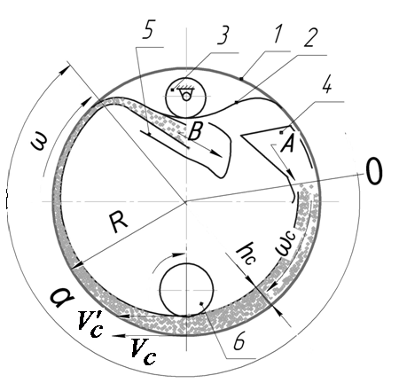

Рис.1 - Конструкция эластичного сепаратора и схема движения слоя по поверхности цилиндра

При подаче материала из загрузочного устройства 4, по стрелке А , на поверхность ленты 2 вращающейся с угловой скоростью *ω*, когда *К>1*, частицы слоя увлекаются поверхностью в кольцевое движение. Наличие относительного движения частиц слоя по поверхности способствует вероятности попаданию частиц в отверстия, поэтому, частицы которые могут пройти по своим размерам через отверстия ленты, под действием сил инерций проходят через эти отверстия. Частицы не прошедшие через отверстия ленты и застрявшие в них на участке обратной кривизны ленты, отделяются от поверхности и поступают в желоб 5, по стрелке *В*. Силы инерции на участке обратной кривизны изменяют свое направление за счет обратной кривизны ленты, обеспечивая тем самым саморазгрузку и очистку отверстий от застрявших частиц. В этом заключается преимущество эластичного сепаратора в сравнении с другими конструкциями.

В отдельном сечении слоя, определяемого его угловой координатой  и толщиной *hc* , угловая скорость *ωс* частиц слоя, движущихся через это сечение, будет одинакова для всех частиц (рис. 1). Для определения скорости слоя в интересующем сечении, достаточно определить каким либо прибором 6 (рис.1) его линейную скорость.

Одним из возможных способа измерения скорости слоя явилось применение для этого прибора со специальным валиком [8] (рис. 2).

При вводе измерительного валика прибора 6 (рис.1) в контакт, с движущимся слоем он приобретает скорость, равную скорости верхних точек слоя. Если известен радиус *R* цилиндра и толщине слоя *hс*, топрибором 6 можно измерить скорость слоя, а затем найти угловую, линейную и относительную скорости слоя в любом сечении.

С целью уменьшения проскальзывания целесообразно увеличить диаметр валика и его ширину и подобрать прибор, у которого на его измерительном валу минимальный момент, а также материал валика с высоким коэффициентом трения.

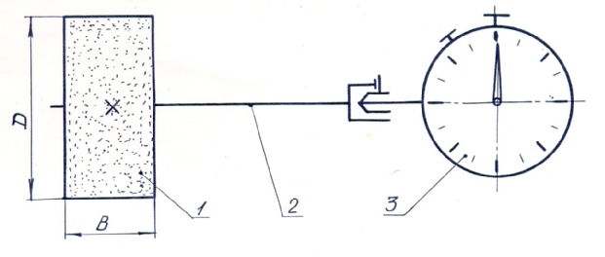

1 – валик; 2 – удлинительная штанга; 3 – тахометр

Рис. 2 - Схема прибора для измерения скорости движения частиц слоя

С учетом этого был выбран прибор - тахометр часового типа ТЧ10-Р, который предназначен для измерения частоты вращения и линейных скоростей. **Пределы измерения прибора:**

**- частоты вращения, об/мин. от 50 до 1000 и от 1000 до10000;**

- линейных скоростей, м/мин. от 10 до 100 и от 100 до 1000.

Класс точности прибора – 1.0.  Для измерения линейных скоростей имеется заводской резиновый дисковый наконечник, диаметром 31.4 мм, с толщиной 4 мм.

Паспортная **допускаемая погрешность измерения тахометром** ТЧ10-Р **составляла:**

- для частоты вращения ±1%;

- для линейных скоростей ±2%.

Узкий заводской наконечник тахометра при измерениях скорости деформирует слой и вдавливается в него на значительную глубину, повышая при этом коэффициент качения и момент качения, что приводит к проскальзыванию и остановке валика в слое. По этой причине **тахометром** ТЧ10-Р с заводским наконечником невозможно измерить скорость слоя.

Учитывая это, валик изготавливался из листового поролона стандартной марки (ST), толщиной 30 мм и имел следующие размеры: диаметр 62.8 мм; ширину 30 мм. Удлинительная штанга 2 длиной около 120 мм. (рис.2) была изготовлена из легкого алюминиевого сплава АЛ3. Прибор для измерения скорости слоя с измерительным валиком показан на рис.3. Рядом с прибором на рис. 3 показан заводской наконечник.

Измерения скорости слоя проводились на экспериментальной установке эластичного сепаратора при очистке семян пшеницы. Диаметр цилиндра установки составлял *D* = 600мм, а его длина 1м. Бесконечная лента с прямоугольными отверстиями размерами 2.0х56 мм, изготовлена из АБС пластика, толщиной 1 мм и имела коэффициент трения с зерном *ƒ* = 0.35. Насыпная плотность зерновой смеси составляла γ=760 кг/м3, а толщина зерна *ρ* =1.5…4 мм, подача исходного материала в сепаратор *q* = 0.4 кг/с.

Скорости ленты и слоя, измерялись тахометром ТЧ10-Р с заводским наконечником диметром 31.4мм (рис.3) и измерительным валиком диаметром 62.8мм, по следующей методике:

1. Определялась постоянная величина прибора *С:*

 (2)

где  и  - соответственно, линейные скорости ленты, измеренные заводским наконечником и измерительным валиком, в м/мин.

2. В сечение движущего слоя, определяемого угловой координатой  вводился измерительный валик, (рис.4) соединенный с валом тахометра. По показанию шкалы тахометра с его делениями, определялась окружная скорость  верхних точек слоя.

3. Угловая скорость слоя (рад / с):

|  |
| --- |
| **C:\Users\Алтана\Pictures\Новый рисунок (1).jpg** |
| Рис.3 - Тахометр ТЧ-10Р с измерительным валиком |

 , (3)

где  *R* и *hc* в метрах,  - поправочный коэффициент.

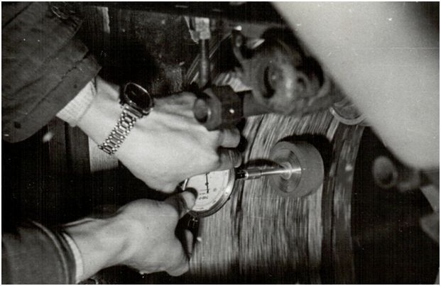

Рис.4 - Измерение скорости слоя на экспериментальной установке

4. Скорость нижележащих к поверхности частиц слоя:

****, (4)

где *ρ*- толщина частицы слоя (зерна), в м.

5.Относительная скорость *Vо*  нижележащих к поверхности частиц слоя

, (5)

где *Vл* – скорость ленты.

Оценка точности измерения скорости слоя произведена из следующих соображений. При отсутствии участка обратной кривизны в эластичном сепараторе, исходная смесь движется по поверхности вращающего цилиндра кольцевым слоем. Установлено [5, 6], что при длительном нахождении частиц слоя на поверхности вращающего цилиндра, угловые скорости слоя и цилиндра становятся равными.

Для этого необходимо:

1. На экспериментальной установке убрать нажимной валик 3 (рис.1) и освободить ленту от прогиба, придав ей форму цилиндра.

2. Определить расчетную толщину слоя, в (мм)

** ,**  (6)

где: *q* – подача сыпучего материала в цилиндр, (кг/с); *B* - ширина цилиндра (м);  - насыпная плотность материала (кг/м).

3.Найти массу сыпучего материала *m* (кг), которую необходимо подать в цилиндр, для достижения расчетной толщина слоя *hc*

**,** (7)

где *D* – диаметр цилиндра (м).

4. На вращающуюся поверхность цилиндра с угловой скоростью *ω* подается навеска с сыпучим материалом массой *m*, которая равномерно распределяется по всей ширине цилиндра.

5. Выдержав некоторое время от 1 минуты и более, ( угловая скорость слоя приблизится к угловой скорости поверхности ленты) измерить окружные скорости верхних точек слоя  и поверхности ленты ;

6.Вычисляют угловые скорости слоя *ωс* и цилиндра *ωц*

****.  (8)

****. (9)

7. Поправочный коэффициент *Kt*

****. (10)

8. Относительная ошибка измерения в процентах:

 . (11)

Результаты измерений и обработки скоростей движения слоя зерна по внутренней поверхности вращающегося цилиндра, выполненные тахометром ТЧ10-Р с измерительным валиком по разработанной выше методике, представлены в таблице 1.

Точность измерений оценивалась относительной ошибкой измерений, которая по результатам измерений скоростей слоя от 2.5 м/с до 5.0 м/с и последующими расчетами по формуле (10) не превысила 5 процентов.

По результатам таблицы 1 построены графики изменения скоростей слоя, ленты и относительной скорости слоя в зависимости от угловой координаты α (рис.5).

Данные таблицы 1 и графиков на рисунке 5 показывают, что скорость слоя с момента подачи в цилиндр увеличивается по мере движения и асимптотически приближается к скорости цилиндра, а относительная скорость с момента подачи уменьшается и стремится к нулю. Это не противоречит результатам исследований [5,9].

По значениям относительной скорости слоя определена необходимая длина отверстия в ленте эластичного цилиндрического сепаратора зерна, при которой экспериментально установлена эффективная его работа [10]. Следовательно, результаты экспериментальных исследований можно считать вполне достоверными.

Разработанная методика определения скорости слоя и прибор для ее измерения может найти также применение при определении скорости слоя в наклонном конвейере, при расчете производительности.

Таблица 1

Значения скоростей движения слоя по поверхности цилиндра

|  |  |  |  |  |  |  |  |  |
| --- | --- | --- | --- | --- | --- | --- | --- | --- |
| Угловая координата,  α, (рад) | 0 | $$\frac{π}{6}$$ | $$\frac{π}{3}$$ | $$\frac{π}{2}$$ | $$\frac{2π}{3}$$ | $$\frac{5π}{6}$$ | π | $$\frac{7π}{6}$$ |
| Скорость слоя,*Vc* (м/с) | 1.14  ±0.23 | 2.21  ±0.05 | 3.65  ±0.24 | 4.26  ±0.18 | 4.54  ±0.15 | 4.81  ±0.15 | 4.92  ±0.06 | 4.95  ±0.18 |
| Среднеквадра-ичное отклонение скорости слоя, *σ* (м/с) | 0.075 | 0.017 | 0.08 | 0.06 | 0.05 | 0.05 | 0.02 | 0.06 |
| Скорость ленты Vл, (м/с) | 5.17±0.1 | | | | | | | |
| Относительная скорость слоя Vо, (м/с) | 4.03  ±0.33 | 2.96  ±0.15 | 1.52  ±0.34 | 0,91  ±0.28 | 0.63  ±0.25 | 0.36  ±0.25 | 0.25  ±0.16 | 0.22  ±0.28 |

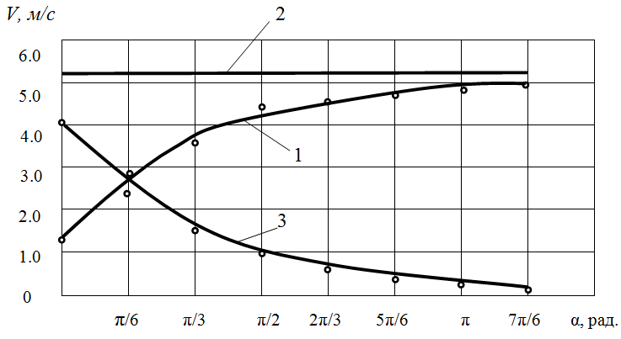

1- скорости слоя; 2 - скорости ленты; 3 - относительной скорости слоя Рис.5- Графики изменения скоростей в зависимости от угловой координаты α

Литература

1. Sinden A. D. Vibratory Screening Topics. // Automation. 1962, Jan. pp. 67-69.

2. Ficher W., Hofer A. Die Sortierung von Getreide mit Zilindersieben. // Die Technik in der Landwirtsehaft. 1937. pp.7-9.

3. Долговых О.Г., Красильников В.В., Газтдинов Р.Р. Влияние лазерной обработки на семена яровой пшеницы Ирень // Инженерный вестник Дона, 2012, №4. URL: ivdon.ru/ru/ magazine/archive/n4p2y2012/1422.

4. Долговых О.Г., Огнев В.Н. Экологически безопасная предпосевная обработка семян яровой пшеницы // Инженерный вестник Дона, 2014, №4 URL: ivdon.ru/ru/ magazine/archive/n4p2y2014/2565.

5. Григорьев С.М., Киреев М.В., Муллаянов Р.Г. Графоаналитическое исследование движения точки по внутренней поверхности вращающегося цилиндра // Механизация и электрификация сельского хозяйства. Л.: выпуск № 76, 1959. С.30-48.

6. Резниченко М.Я. Цилиндрические барабаны зерноочистительных машин. М.: Машиностроение, 1964. 216 с.

7. Кузьмин М.В. А.с.№447181 (СССР) Решето/ Всесоюзн.с.-х. ин-т заочного образования. Автор изобретения М.В.Кузьмин. Заявл.20.11.72, №1877608/28-13.

8.Чурюмов, В.Ю. Прибор для определения скорости слоя / Сост. Чурюмов В.Ю./ Информационный листок. Калмыцкий ЦНТИ, Элиста, 1986. №21-86. 4с.

9. Wessel I. Verfahren des siebens und windsichtens. // Grudl. Landtechn., 1968, B 18, № 4, p.8.

10. Чурюмов, В.Ю. Обоснование основных параметров и режимов работы эластичного цилиндрического решета: дис. ... канд. техн. наук: 05.20.01. Балашиха, 1985. 212 с.

**References**

1. Sinden A. D. Vibratory Screening Topics. Automation. 1962, Jan. pp. 67-69.

2. Ficher W., Hofer A. Die Sortierung von Getreide mit Zilindersieben. Die Technik in der Landwirtsehaft. 1937. pp.7-9.

3. Dolgovyh O.G., Krasil'nikov V.V., Gaztdinov R.R. Inzhenernyj vestnik Dona (Rus), 2012, №4. URL: ivdon.ru/ru/ magazine/archive/n4p2y2012/1422.

4. Dolgovyh O.G., Ognev V.N. Inzhenernyj vestnik Dona (Rus), 2014, №4 URL: ivdon.ru/ru/ magazine/archive/n4p2y2014/2565.

5. Grigor'ev S.M., Kireev M.V., Mullajanov R.G. Mehanizacija i jelektrifikacija sel'skogo hozjajstva. L. vypusk № 76, 1959. рр.30-48.

6. Reznichenko M.Ja. Cilindricheskie barabany zernoochistitel'nyh mashin. [Cylindrical drum grain cleaners]. M. Mashinostroenie, 1964. 216 р.

7. Kuz'min M.V. A.s.№447181 (SSSR) Resheto. Vsesojuzn.s.-h. in-t zaochnogo obrazovanija. Avtor izobretenija M.V.Kuz'min. Zajavl.20.11.72, №1877608/28-13.

8.Churjumov, V.Ju. Informacionnyj listok. Kalmyckij CNTI, Jelista, 1986. №21-86. 4р.

9. Wessel I. Verfahren des siebens und windsichtens. Grudl. Landtechn., 1968, B 18, № 4, p.8.

10. Churjumov, V.Ju. Obosnovanie osnovnyh parametrov i rezhimov raboty jelastichnogo cilindricheskogo resheta [Justification of the main parameters and operating modes of the elastic cylindrical sieve]: dis. ... kand. tehn. nauk. 05.20.01. Balashiha, 1985. 212 р.